2019年河南省郑州市中考物理一模试卷
一．填空题
1.物理学的发展离不开广大物理学家不懈的探索和无私的奉献。德国物理学家_____最先通过实验归纳出一段导体中电流与电压和电阻之间的定量关系，为了纪念他做出的杰出贡献，人们将他的名字命名为_____的单位。
2.阅读短文，回答问题：
如图所示是一种新型的路灯，它头顶小风扇，肩扛太阳能电池板，风扇在风中不停的转动，我们把它称为“风光互补路灯”。这是绿色照明路灯工程，无风有光时，通过太阳能电池板发电，有风无光时将风能转化为电能，二者皆备时同时发电，并可日夜蓄能。以一杆传统路灯和该新型路灯对比，“风光互补路灯”10年大约可省电1.0×10⁴度，节约热值为3.4×10⁷J/kg的标准煤4.0×10³kg，减少排放碳粉尘2.9×10³kg．问：
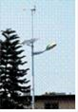
（1）小风扇是利用风叶通过_____将风能转化为电能的。
（2）太阳能电池板工作时将_____能转化成_____能。
（3）这种风光互补路灯的优点有哪些？（答一点即可）________
（4）标准煤的内能转化为电能的效率是多少？________
3.如图所示是用铅笔芯代替电阻线制作了一盏台灯的原理图，A、B分别代表铅笔芯的两端，P是滑片，小灯泡L上标有“6V，3W”的字样。闭合开关S后，把滑片P移到A端时，小灯泡正常发光，则电源电压是_____V；把滑片P移到B端时，电流表的示数为0.2A，（假如小灯泡的阻值不随温度变化）。此时铅笔芯两端的电压是_____V，小灯泡的实际功率_____W。
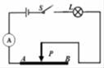
4.如图甲所示的电路中，电源电压不变，R₀为定值电阻，滑动变阻器R消耗的电功率随电流变化的关系如图乙所示。图乙中的a'、b'两点分别与滑片P在图甲中的a、b两位置相对应。则定值电阻R₀＝_____，电源电压为_____V。
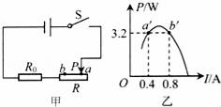
5.如图所示，多个大功率用电器同时使用一个插排是不安全的，请利用所学的物理知识解释不安全的原因。
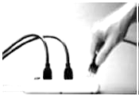
6.如图所示是一种设计独特的电热水壶，它可以折叠起来，携带很方便。若电热水壶的发热元件正常工作时的电阻为48.4Ω，将其接在家庭电路中，正常工作100s产生的热量是_____J。
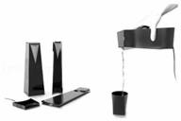
二．选择题
7.如图所示，用一根带正电的玻璃棒靠近另一根带电的塑料吸管的一端，发现它们互相排斥，关于这一现象，下列说法正确的是
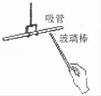
A. 吸管带的是负电 B. 吸管可能不带电
C. 吸管带的是正电 D. 吸管带电情况不能确定
8.关于热量、温度、内能之间的关系，下列说法正确的是
A. 温度为0℃的物体没有内能
B. 物体温度升高，一定是吸收了热量
C. 物体吸收了热量，温度可能不变
D. 温度越高的物体，所含的热量越多
9.厨房中的物理，下列叙述中错误的是
A. 筷子夹食物，筷子是省力杠杆
B. 利用煤气煮饭是因为煤气热值较高、污染小
C. 炒菜时闻到香味是扩散现象
D. 刀钝了磨刀是为了减小受力面积，增大压强的
10.赵阳同学从下面一些常见物质的比热容表中，分析归纳出几个结论，其中正确的是
一些常见物质的比热容[J/（kg•℃）]
水 | 4.2×10³ | 水银 | 0.14×10³ | 玻璃 | 0.84×10³ | 铁 | 0.46×10³
砂石 | 0.92×10³ | 煤油 | 2.1×10³ | 干泥土 | 0.84×10³ | 铝 | 0.88×10³

A. 在同样的阳光照射下，干泥土比湿泥土升温慢
B. 不同物质的比热容一定不同
C. 给小质量的物体测量温度时适宜用水银温度计
D. 给常温下的铁块、铝块用相同方式加热相同时间，铁的温度升高得少
11.关于能源、信息和材料，下列说法正确的是
A. 光纤通信依靠声波来传递信息
B. 太阳能、风能和核能都是可再生能源
C. 远程医疗会诊是利用互联网传递信息的
D. 可用超导材料做电饭锅的发热元件
12.下列物品中，通常情况下属于导体的是
A. 塑料安全帽 B. 橡胶手套 C. 玻璃杯 D. 不锈钢盆
13.小明想探究“电流通过导体产生的热量多少与导体的电阻大小是否有关”。他连接了如图的电路进行实验，甲、乙两个烧瓶内装有质量相等、初温相同的煤油，煤油中都各自浸泡着一段电阻丝，阻值分别为R₁和R₂，分别用插有温度计的橡胶塞封闭烧瓶，煤油中的电阻丝通过橡胶塞上的接线柱与电路相连，温度计可以测量煤油的温度。下列说法中正确的是
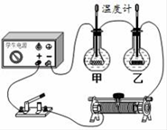
A. 实验中通过观察温度计示数变化大小来判断电流通过导体产生热量的多少
B. 为实现实验目的，两个烧瓶内的电阻R₁和R₂的阻值应相等
C. 为实现实验目的，两个烧瓶内的电阻R₁和R₂的阻值应不相等
D. 为实现实验目的，应将R₁和R₂改为并联
14.灯泡L与定值电阻R的I﹣U图象如图所示。若将L与R串联在8V的电源上，下列说法正确的是（ ）
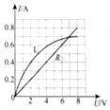
A. 灯泡的电阻是10Ω B. 灯泡两端的电压是8V
C. 电路中的电流是1.5A D. 电路消耗的总功率是4W
三．作图题
15.如图甲为探究电流做功与电流大小的关系的装置，请用笔画线代替导线，将图甲中的实物连接图补充完整。
（ ）
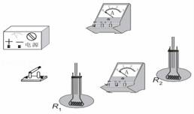
16.如图所示，用器材：电磁继电器一只，红绿灯各一个（均为“6V、8W”），开关一只，干电池1.5V，蓄电池6V，要求：开关作为控制电路开关，开关闭合绿灯亮，开关断开红灯亮。并连接实物图。
（ ）
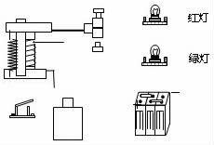
四．实验探究题
17.电磁联系
探究通电直导线周围的磁场分布情况
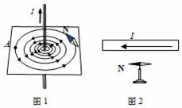
（1）小明找来小磁针、铁屑、硬纸板等，做了如图所示的实验。观察实验结果他发现，直导线周围的磁场是以导线为圆心的同心圆圈。请仿照图中小磁针的画法，在图中A点处画出小磁针静止时指向，并标出其N极。
（ ）
（2）请你根据如图中通电导线周围磁场的分布情况，判断如图中的导线通电时小磁针N极将_____。（转向纸内\转向纸外\保持静止）
18.在“用电流表、电压表测电阻”的实验中，除了一只待测电阻，实验室还提供了电压表和电流表各一个、若电源一个、滑动变阻器一个、电键一只和若干根导线等器件。
（1）本实验的目的是：会用_____法测定电阻，要求多次测量，求电阻的平均值。
（2）请你选用实验室提供的这些器材，在图中的方框内，画出本实验的电路图。
（ ）

（3）依据图中的电路图，说明在本实验中增大待测电阻两端电压的方法_____。
（4）若实验测得的数据如下表所示，请将处理数据的结果填写在下表中_____。（计算电阻时，精确到0.1欧）。
实验序号物理量 | 电压（伏） | 电流（安） | 电阻（欧） | 电阻平均值（欧）
1 | 1.0 | 0.10
2 | 3.0 | 0.28
3 | 5.0 | 0.48

19.在测定小灯泡电功率的实验中，选用的电源电压为4.5V，小灯泡的额定电压为2.5V、电阻约为10Ω。
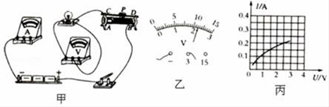
（1）用笔画线代替导线，连接完整如图甲所示的实物电路。
（ ）
（2）连接电路时开关应_____，闭合开关前，图中滑动变阻器的滑片P应位于_____（选填“A”或“B”）端。
（3）闭合开关，移动变阻器的滑片P，发现小灯泡始终不亮，电压表有示数电流表无示数，原因可能是_____（写一种即可）。
（4）排除故障后，闭合开关、移动滑片P至电压表的示数如图乙所示，其读数为_____V，要获得小灯泡额定功率的数据，滑片P应向_____（选填“A”或“B”）端移动。
（5）改变滑片P的位置，获得多组对应的电压、电流值，绘制得如图丙所示的图象，由图象可知，小灯泡两端电压是1.5V时，其电阻是_____Ω；灯泡的额定功率是_____W。
五．计算题
20.小红家的电热饮水机，有加热和保温两种工作状态，R₁和R₂为两段电热丝，当饮水机热水箱内水温达到92℃时，开关S就会自动断开，处于保温状态；当水温降到一定温度t时，S又闭合重新加热。饮水机的铭牌数据与电路原理图如下；
热水箱水量 | 额定电压 | 加热时功率 | 保温时的功率
1kg | 220V | 440W | 40W

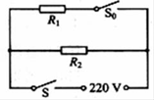
（1）求电热饮水机处于加热状态时，通过饮水机的电流
（2）计算电热丝R₁的阻值
（3）在无人取水状态下，饮水机重新加热一次的时间为150s。加热一次消耗的电能是多少？若饮水机的加热效率为90%，请计算每次重新加热前的水的温度是多少？计算结果保留整数）（水的比热容c_{水}＝4.2×10³J（kg•℃）
21.空调是一种常用的家用电器，它是利用了叫做氟利昂的物质作为“热”的搬运工，把室内的热搬运到室外或把室外的热搬运到室内。元亮同学家的电能表上标有600r/kW•h字样，元亮卧室的面积15m²（有效空间为40m³），元亮发现冬天只有空调工作时，电能表的转盘5min转了60转，房间温度升高1℃。
（1）已知空气的比热容为1×10³J/（kg•℃），空气密度约1.3kg/m³．则室内空气温度升高4℃吸收的热量是多少？
（2）该空调工作5min消耗的电能是多少？
（3）设空调制冷和制热耗电功率相同，该空调的耗电功率是多大？
（4）此空调的制热效率。

